**Лексическая тема «ЗИМА В ПРИРОДЕ»**

**Учитель-логопед Ситчихина О.В.**

***Дети должны усвоить:*** смена времен года, основные признаки зимы, зимние забавы; подготовка людей и животных к зиме.

**Новая лексика*:*** зима, время года, стужа, заносы, зимние забавы, лыжи, санки, снежки, декабрь, январь, февраль, снег, снежинки, пурга, метель, лед, сосульки, зимующие птицы, снегирь, синица, воробей, щегол, холод; замерзать, кружиться; пушистый, ледяной, снежный, морозный, скрипучий, холодный.

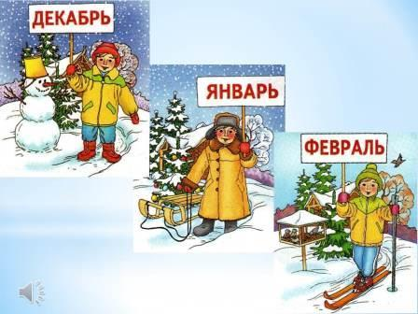

1. Выясните, знает ли ваш ребенок, какое время года наступило. Задайте ребенку вопросы о зиме и объясните, что отвечать на них нужно полными предложениями. Например: - Какое сейчас время года? - Сейчас зима. - Почему ты так думаешь? Постарайся перечислять все приметы зимы:

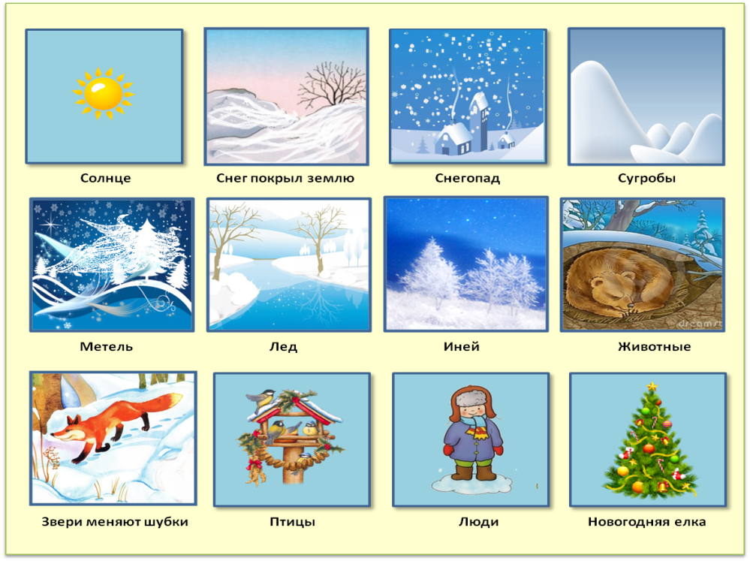

* Земля покрыта снегом, а реки и озера — льдом. Стало холодно, на улице мороз.
* Дуют сильные ветры, часто бывают метели, снегопады.
* Ночи стоят длинные, а дни — короткие.
* Люди надели теплую зимнюю одежду.
* Дети катаются на санках, лыжах, коньках, лепят снеговиков, строят снежные крепости, играют в снежки.

1. **Выясните, знает ли ребенок названия зимних месяцев.** Следующее четверостишие поможет их запомнить.

Декабрь, январь, февраль

Проходят чередой

С морозом, со снежком,

С Рождественской звездой.

1. **Предложите ребенку выполнить упражнение «До — между — после».**Какой месяц перед январем? Какой месяц после января? Какой месяц между февралем и декабрем?
2. Уточнить у ребенка значение слов «**гололед», снегопад», «метель», вьюга»**
3. **Помогите ребенку подобрать как можно больше прилагательных к каждому существительному**

Зима (какая?) холодная, морозная, снежная, долгая, затяжная…

Снег (какой?) – белый, мягкий, чистый, легкий, пушистый, холодный.

Снежинки (какие?) – белые, легкие, узорные, красивые, холодные, хрупкие.

Сосулька (какая?) – твердая, гладкая, холодная, острая, блестящая.

Лед (какой?) – гладкий, блестящий, холодный, твердый.

Погода (какая?) …

1. Объясните ребенку, что птицы, которые зимуют у нас, называются зимующими. Вместе с ним рассмотрите изображения *вороны, сороки, воробья, голубя, снегиря, синицы, щегла.*Пусть ребенок показывает и называет птиц. Предложите ему составить маленький рассказ о каждой птице по образцу. Например. *Это сорока. Она большая, черно-белая. У нее круглая черная голова, овальное бело-черное туловище, длинный черный хвост, большие черно-белые крылья. У сороки черные глаза и сильный клюв.*

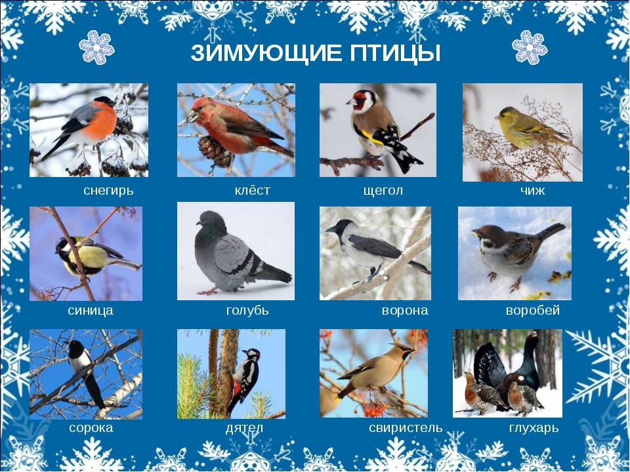

1. **Предложите ребенку поиграть в игру «Назови ласково»**

Снег — снежок.

Лед — …

Зима — …

Мороз — …

Метель — …

Солнце — …

1. **Игра «Из чего — какой?» поможет поупражнять ребенка в образование качественных прилагательных.**

Горка из снега (какая?) — снежная.

Дорожка изо льда (какая?) — …

Погода с морозом (какая?) — …

1. **Поупражняйте ребенка в подборе антонимов, предложив поиграть ему в игру «Скажи наоборот»**

Летом дни жаркие, а зимой — холодные.

Летом небо светлое, а зимой — …

Летом день длинный, а зимой — …

Летом солнце светит ярко, а зимой — …

Весной лед на реке тонкий, а зимой — …

Снег мягкий, а лед… — …

Одни сосульки длинные, а другие — …

1. **Попросите ребенка пересказать рассказ «Зима»**

Солнце светит, но не греет. Идет снег. Метут метели. Ночь стала длинной, а день коротким. Деревья стоят голые, только сосны да ели остались зелеными. Реки покрылись льдом. Люди надели шубы, меховые шапки, теплые сапоги, варежки. Наступила холодная и суровая зима.

1. **«А что вчера?»** (употребление глаголов в прошедшем времени)

Сегодня снег блестит, а вчера...(блестел)

Сегодня снег падает, а вчера ...

Сегодня снег сверкает, а вчера ...

Сегодня снег тает, а вчера ...

Сегодня снег хрустит, а вчера ...

Сегодня снег идет, а вчера ...

Сегодня снег ложится, а вчера ...

Сегодня снег кружится, а вчера ...

1. **Пальчиковая гимнастика «Зима»**

Раз, два, три, четыре, пять,         *Загибают пальчики по одному.*

Мы во двор пошли гулять.          *Идут по столу указат. и средний пальчики*

Бабу снежную лепили,                *“ Лепят” комочек двумя ладонями.*

Птичек крошками кормили,        *“ Крошат” хлеб всеми пальчиками.*

С горки мы потом катались,        *Ведут указ. пальцем по ладони.*

А еще в снегу валялись.           *Ладошки кладут на стол одной и другой*

*стороной.*

Все в снегу домой пришли. *Отряхивают ладошки.*

Съели суп и спать легли.            *“ Едят ложкой” суп*